“数据库系统原理”上机考试题(A卷)

学号： 姓名： 成绩：
机房： 机位号：

答案以Word文件的方式提交，文件名为“学号_姓名.doc”。每个题目的SQL语句都必须在查询分析器中调试，运行无误后提交查询的SQL语句和查询结果（文字或者截图），注意：查询结果集中的列名必须采用查询需求中给出的列名(题目中加黑的文字)。
Workson  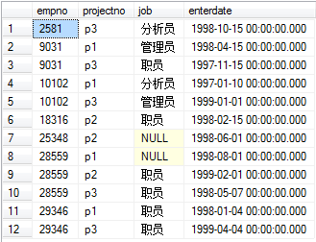 | employee  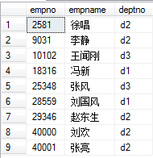
department
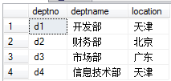

project
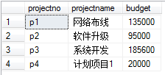

注：上面数据仅供参考，具体的SQL语句不应该和具体的数据有关

【题目】
- 找出名字中包含“刘”的所有员工号和员工名称(empno, empname)
- 找出1999-01-01前参与过项目“网络布线”的员工(empno, empname)
- 统计每个部门中参与项目最少的员工
(deptno, deptname,empno, empname, projectcount)
- 找出有未安排职务(job)的员工的项目(projectno, projectname)
- 找出所在地不在“广东”且员工数不是最多的部门(deptno,deptname,location)
- 找出所有参与过两个或两个以上项目的员工(empno, empname)
- 列出每个项目的员工数(projectno, projectname, empcount)，按照员工数由大到小排序，没有员工参与的项目，员工数显示为0，显示为NULL或不显示的不给分
本题使用一种方法且正确即可得满分，使用两种方法可加分
提示：方法一使用outer join；方法二使用inner join 和union
- 找出每个项目中入职时间最早的员工(projectno, empno)
- 找出预算超过所有项目平均预算数的项目(projectno，budget)
- 找出除了”信息技术部”外，所有部门都参与了的项目(projectno,projectname)

